*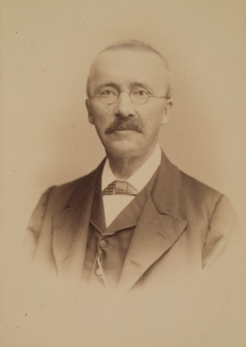σχολικό βιβλίο, σελίδες 29 – 30*

**πότε αναπτύχθηκε;** .............................................................................................

**γιατί ονομάστηκε έτσι;** .......................................................................................

**«ο Έβανς» του μυκηναϊκού πολιτισμού;** ...........................................................

**πού αναπτύχθηκε –** χάρτης μυκηναϊκών θέσεων στο βιβλίο

|  |  |  |
| --- | --- | --- |
| Πελοπόννησος | Στερεά Ελλάδα | Θεσσαλία |
|  |  |  |

**χωρισμός σε δύο υποπεριόδους:**

α) 1600 – 1450 π. Χ.: .....................................................................................

β) 1400 – 1200 π. Χ.: ............................................................................................,

κτίζονται στις .................................., ............................., ........................., ................

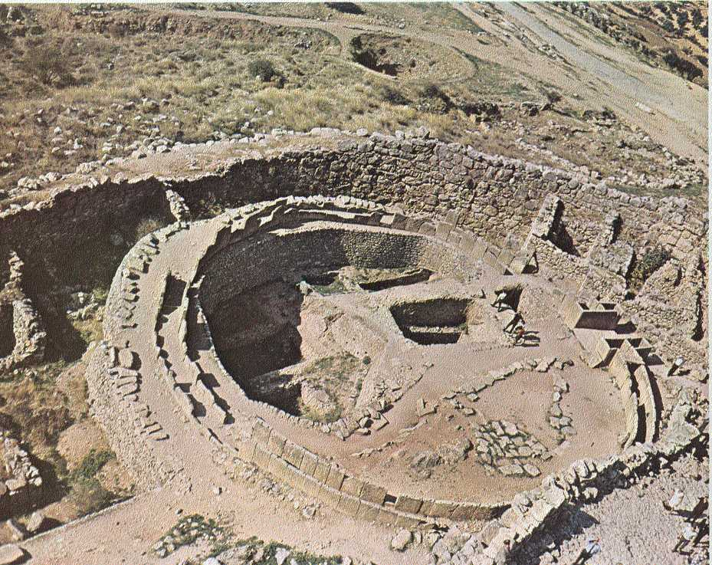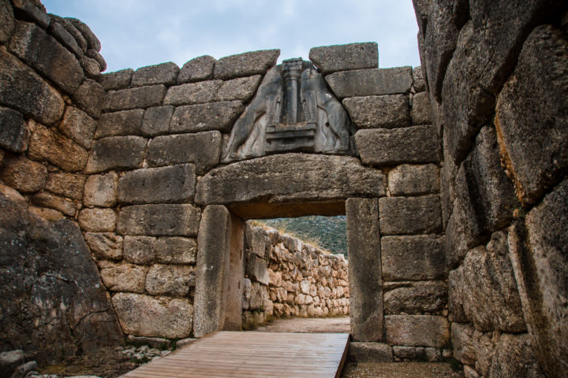

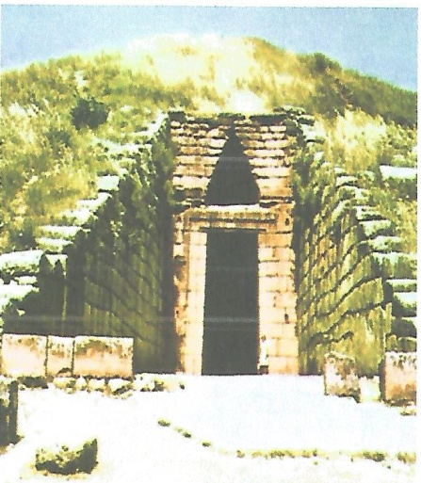**η επίδραση των Μινωιτών στους Μυκηναίους**

οι Μυκηναίοι

... δανείστηκαν από τους Μινωίτες ....................................... , ........................... , ................................................

... πρωτοτύπησαν ..................................................................................................

**οικονομία**

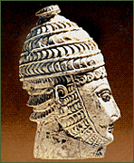Ποιοι τομείς της οικονομίας αναπτύχθηκαν στο μυκηναϊκό κόσμο;

....................................................... .......................................................

....................................................... .......................................................

....................................................... .......................................................

.......................................................

**ο πολιτισμός της μυκηναϊκής κοινής**

Ποια είναι τα τέσσερα κοινά στοιχεία που μοιράζονταν όλα τα μυκηναϊκά κράτη;

Α) .....................................................................................................................

Β) .....................................................................................................................

Γ) .....................................................................................................................

Δ) .....................................................................................................................

Μπορείς να γράψεις στη **Γραμμική Β΄** τις λέξεις που ακολουθούν; (διαφάνεια 9)

α) po-me (ποιμήν, βοσκός) = …………………………………………………..

β) e-ke (έχει) = ………………………………………………………………….

Σε ποιες περιοχές της Μεσογείου εξαπλώθηκε **το μυκηναϊκό εμπόριο μετά το 1450**

**π. Χ**.; (διαφάνεια 10) ………………………………………………………………...

……………………………………………………………………………………….

Ποιες θεωρίες έχουν διατυπωθεί για **τα αίτια παρακμής του μυκηναϊκού κόσμου**;

(διαφάνεια 11)

α) ……………………………………………………………………………..

β) ……………………………………………………………………………..

γ) ………………………………………………………………………………

δ) ……………………………………………………………………………..